**新生入馆教育学习方式**

1、扫描下方二维码或在手机软件商城中搜索“学习通”进行下载。



2、下载完成后，打开学习通，选择手机号快捷登录方式进行登录即可。

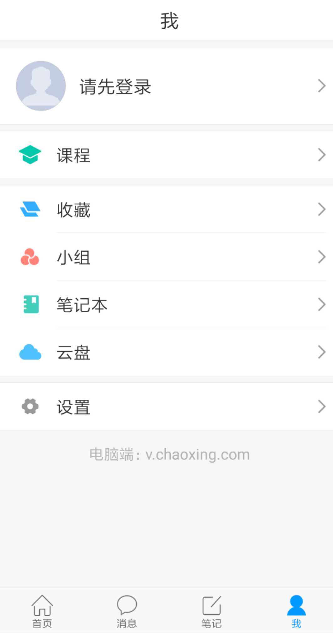

3、点击设置-账号管理-添加单位，绑定单位名称处输入36044并选择“**哈尔滨职业技术学院**”，输入学号和姓名后绑定信息。

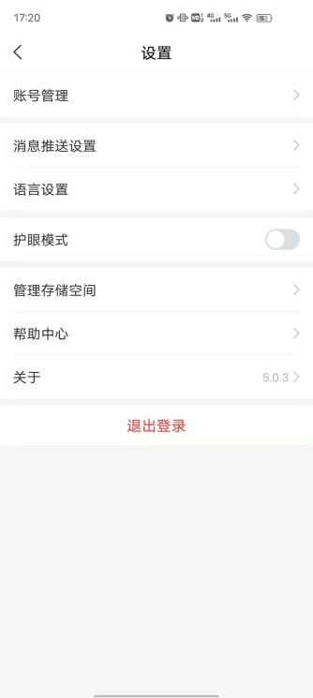

4、点击右下角“我”-课程-我学的课-入馆教育-章节，进入学习。

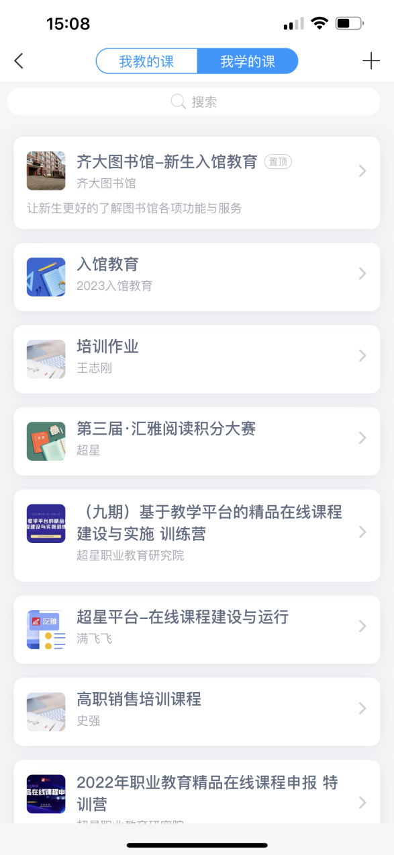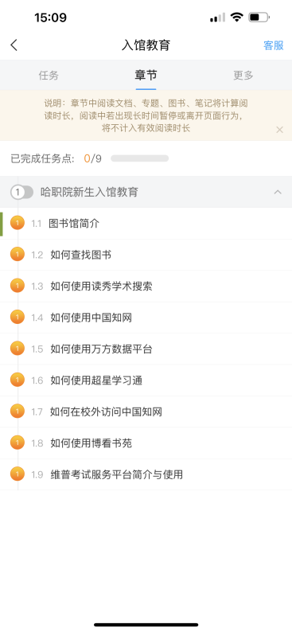

1. 证书查看方法：所有视频学习后，在入馆教育课程中点击“更多”--“课程证书”，即可查看。

